ENTREVISTA-MONICA-SALAZAR · ECUADOR
Agencia: | Xinhua
Cobertura: | ENTREVISTA-MONICA-SALAZAR
Ciudad: | Quito
Fotógrafo: | Ricardo Landeta
Editor: | rl
Fecha de cobertura: | 2026-09-15

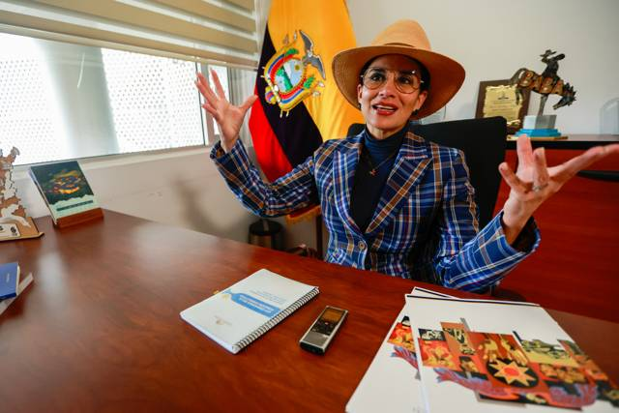 | 1. MONICA-SALAZAR-7322.jpg  (260915) -- QUITO, 15 septiembre, 2026 (Xinhua) -- La asambleísta por la provincia de Los Ríos, Mónica Salazar, durante una entrevista, en Quito, capital de Ecuador, el 15 de septiembre de 2026. (Xinhua/Ricardo Landeta) (rl)

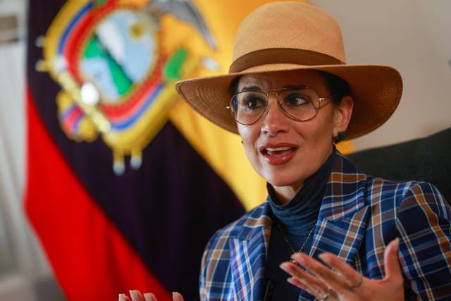 | 2. MONICA-SALAZAR-7594.jpg  (260915) -- QUITO, 15 septiembre, 2026 (Xinhua) -- La asambleísta por la provincia de Los Ríos, Mónica Salazar, durante una entrevista, en Quito, capital de Ecuador, el 15 de septiembre de 2026. (Xinhua/Ricardo Landeta) (rl)

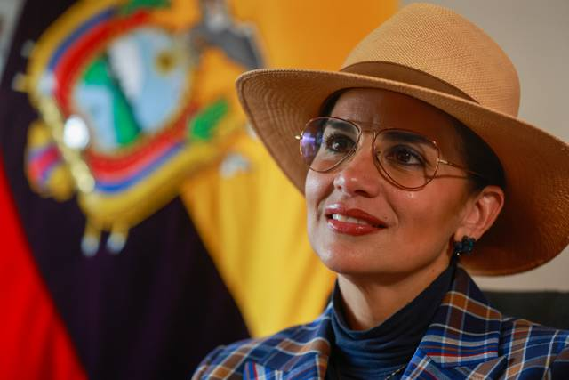 | 3. MONICA-SALAZAR-6840.jpg  (260915) -- QUITO, 15 septiembre, 2026 (Xinhua) -- La asambleísta por la provincia de Los Ríos, Mónica Salazar, durante una entrevista, en Quito, capital de Ecuador, el 15 de septiembre de 2026. (Xinhua/Ricardo Landeta) (rl)

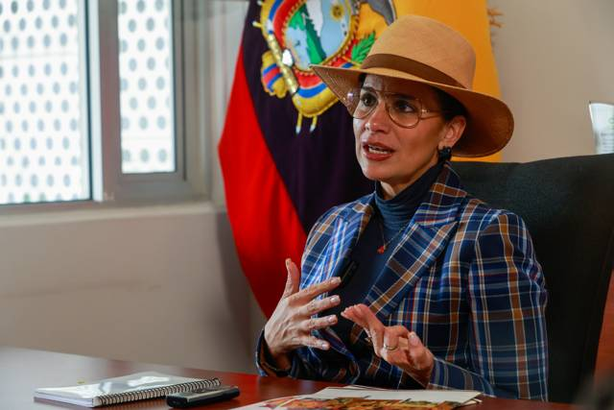 | 4. MONICA-SALAZAR-9240.jpg  (260915) -- QUITO, 15 septiembre, 2026 (Xinhua) -- La asambleísta por la provincia de Los Ríos, Mónica Salazar, durante una entrevista, en Quito, capital de Ecuador, el 15 de septiembre de 2026. (Xinhua/Ricardo Landeta) (rl)

«········ FIN DEL ENVÍO ········»

